MANUAL DE PROCEDIMIENTOS DE COMUNICACIONES ACACIAS




NIT. 822.006.560-2

Elaboró: COORDINADOR SGI | Revisó: GERENCIA | Aprobó: GERENCIA
Firma: | Firma: | Firma:
Fecha: 12/01/2021 | Fecha: 18/02/2021 | Fecha: 18/02/2021

CONTENIDO

1. OBJETIVO 2
2. RESPONSABLES 2
3. GENERALIDADES 3
4. ACTIVIDADES A EJECUTAR EN EL CARGO 3
4.1 AFILIACIONES 3
4.1.1 Afiliaciones a Satelital 3
4.1.2 Afiliación hk´s VIP 7
4.2 CAPACITACIÓN HK´S NUEVOS 9
4.3 CAMBIO DE PLACAS 9
4.3.1 Cambio de placas Hk´s Satelital 10
4.4 GESTION DE CARTERA 10
4.5 INDUCCION A CAJA 12
4.6 INDUCCION A GHOST 13
4.7 INFORME MENSUAL DE GESTION 16
5. REGISTROS 17
6. CONTROL DE CAMBIOS 17
7. ANEXOS 17

OBJETIVO

El presente manual tiene como objetivo establecer todos los procedimientos que ejecuta el Asistente de Comunicaciones, con respecto a la atención del cliente y así facilitar la labor de cualquier persona que llegue a ocupar el cargo.

RESPONSABLES

- La Gerencia: Es responsable de hacer entrega del presente manual a quien crea conveniente.

- Asistente de Comunicaciones: Aplicar el presente manual y en caso de requerir un cambio en los procesos, este deberá ser informado y aprobado por Gerencia.

GENERALIDADES

En caso de que la persona que se encuentra ocupando este cargo, este incapacitada o salga a vacaciones, deberá hacer entrega del mismo a quien haga sus veces de Asistente de Comunicaciones y así mismo deberá redactar el acta de entrega de puesto de trabajo, describiendo cualquier tipo de novedad o pendientes.

ACTIVIDADES A EJECUTAR EN EL CARGO

AFILIACIONES

Nota: para las afiliaciones tanto a Datos como VIP es requisito indispensable que el Hk cuente con código QR.

Afiliaciones a Satelital

Son los usuarios que solicitan el servicio de comunicaciones por medio de la aplicación al cual se le debe asignar un código (HK).

Los requisitos para afiliar a un HK nuevo se encuentran establecidos en el formato CT-OPE-FM10, y este debe ser anexado a los documentos anteriores y firmado por la persona que elabora la afiliación.

Nota: Las afiliaciones a satelital solo se deben realizar el día siguiente de pago (6) de cada mes.

El procedimiento para realizar la afiliación a satelital es el siguiente:

N° | ACTIVIDAD | DESCRIPCION | RESPONSABLE
 | INICIO | INICIO
1 | Recepción de documentos | Se solicitan y verifican los documentos del vehículo (Tarjeta de Operación, SOAT y Tarjeta de Propiedad), cédula y licencia de conducción del tomador del servicio, fotocopias, originales. | Asistente de Comunicaciones
2 | Verificación de HK´S disponibles | Se verifica en el libro de los hk´s disponibles que se encuentra en la barra, los # de hk´s disponibles para que el nuevo afiliado elija | Asistente de Comunicaciones
3 | 1  Diligenciamiento documentos | El asistente de Comunicaciones diligencia los siguientes formatos con el fin de legalizar la afiliación:  - Afiliación a satelital CT-OPE-FM11, el cual contiene los datos básicos del afiliado, vehículos y condiciones del mismo.  Nota: Si el vehículo contiene los atributos para pertenecer al grupo VIP se realiza un chequeo al vehículo utilizando el formato CT-OPE-FM23 Formato de registro para servicio VIP  Informa al cliente sobre las condiciones y contenido de la afiliación como autorización consulta reporte a centrales de información, requisitos y deberes del afiliado, compromiso de pago y acuerdo de confidencialidad CT-OPE-FM14 dejando firma y huella en cada uno de los componentes. | Asistente de Comunicaciones
N° | ACTIVIDAD | DESCRIPCION | RESPONSABLE
4 | Ingreso al sistema caja  1 | Una vez asignado el número de Hk, el Asistente de Comunicaciones ingresa los datos al sistema InfoTaxi y crea cartera para su respectivo pago.  El procedimiento para ingresar el vehículo al sistema y generar cartera se encuentra en el presente manual. | Asistente de Comunicaciones
5 | Pagos. | Se cancela en la caja $40.000 | Asistente de Comunicaciones
6 | Ingreso al sistema GHOST | Una vez efectuado el pago se ingresan los datos al sistema de GHOST creando el vehículo y el conductor.  El procedimiento para ingresar el vehículo al sistema se encuentra en el presente manual. | Asistente de Comunicaciones
7 | 2  Descargar la aplicación | El Asistente de Comunicaciones procede a descargar la aplicación al equipo que va a ser utilizado y se le activa con el código que asigna AUTOCAB. | Asistente de Comunicaciones
N° | ACTIVIDAD | DESCRIPCION | RESPONSABLE
8 | 2  Identificación | Se realiza la revisión visual de emblemas, laterales y número de HK. | Asistente de Comunicaciones
9 | Verificación de requisitos | El Asistente de Comunicaciones diligencia el formato Requisitos para solicitud servicio de satelital CT-OPE-FM10 verificando el cumplimiento de los requisitos, firmando como responsable de ejecutar la afiliación.  Para dejar QAP al afiliado, el HK debe asistir a la capacitación del manejo de la aplicación. | Asistente de Comunicaciones
10 | Inclusión base de datos | El Asistente de Comunicaciones registra la afiliación en el formato CT-OPE-FM25 Afiliaciones a Satelital, esto con el fin de incluirlo en el informe mensual de gestión. | Asistente de Comunicaciones
11 | Reporte a Sub Gerencia | El Asistente de Comunicaciones entrega a Sub Gerencia el paquete de afiliación con todos sus soportes para su respectiva validación y aprobación. | Asistente de Comunicaciones
12 | Archivo | Al finalizar la revisión por parte de Sub Gerencia, el Asistente de Comunicaciones archivara la afiliación en las AZ´s correspondientes en el área de archivo. | Asistente de Comunicaciones
 | Finaliza | Fin

Afiliación hk´s VIP

El presente procedimiento aplica solo para hk´s antiguos que no cuenten con el atributo y que por x o y razón su vehículo fue adecuado para pertenecer al grupo de los VIP. El procedimiento es el siguiente:

NOTA 1: Cuando se va a realizar la inclusión del hk con este atributo, no se le solicita documentación nuevamente si no se hace firmar el formato estipulado en el manual.

¿Qué se considera para Celutaxi ser HK VIP?
Un vehículo de servicio público Taxi que se considere VIP debe estar compuesto por las siguientes características:

Excelente condiciones físicas del Vehículo
- Pintura
- Latonería
- Llantas
- Cojinería
- Tapicería
- Emblemas
- Ambiente Interno

Excelente condiciones del conductor.
- Presentación personal
- Identificación Visible (tarjeta de control)
- Bilingüe (valor agregado)
- Certificado Servicio al Cliente

Atributos de los vehículos
- Aire acondicionado en buen estado (obligatorio)
- Pagos electrónicos (Código QR; Datafono) (obligatorio)
- Porta bicicleta
- Baúl
- Otros (Compresor; Cables de inicio)

Los vehículos afiliados a Celutaxi City SAS que deseen pertenecer al grupo VIP deben cumplir con los requisitos descritos y pasar la revisión física por parte del personal de Celutaxi.

Una vez validado los requisitos y dando el visto bueno se procede a realizar la afiliación a VIP, diligenciando los siguientes formatos:

N° | ACTIVIDAD | DESCRIPCION | RESPONSABLE
 | INICIO | INICIO
1 | Recepción de documentos | Se verifican los documentos del vehículo (Tarjeta de Operación, SOAT, Tarjeta de Propiedad, Tecno mecánica, seguros RCC y RCE), documentos del conductor (cédula de ciudadanía, licencia de conducción) originales. | Asistente de Comunicaciones
2 | Diligenciamiento de documentos | El Asistente de Comunicaciones diligencia el formato de registro para servicio VIP CT-OPE-FM23 de la siguiente manera:  Pagina 1: Datos del vehículo, servicios con la empresa, atributos con los que cuenta el vehículo, datos personales de conductores.  - Pagina 2: Inspección física del vehículo.  En las dos páginas se registran las firmas correspondientes. También se diligencia el formato CT-OPE-FM14 Acta de compromiso y acuerdo de confidencialidad. | Asistente de Comunicaciones
3 | 1  Ingreso al sistema GHOST | El Asistente de Comunicaciones ingresa el atributo de VIP al sistema GHOST, siguiendo la ruta:  GHOST/ADMINISTRADOR/VEHICULOS/ Se busca el hk/ EDITAR/Donde dice Frecuencia y atributos se activa la casilla VIP/OK. | Asistente de Comunicaciones
4 | 1  Verificación de requisitos | El Asistente de Comunicaciones diligencia el formato Requisitos Taxi VIP CT-OPE-FM16 verificando el cumplimiento de los requisitos, firmando como responsable de ejecutar la afiliación. | Asistente de Comunicaciones
5 | Archivo | Al finalizar la afiliación se registra el vehículo en el formato CT-OPE-FM24 Relación taxis VIP. | Asistente de Comunicaciones
 | Finaliza | Fin

CAPACITACIÓN HK´S NUEVOS

Los días 6 de cada mes que se realizan las afiliaciones, se programa para la jornada de la tarde capacitación a los HK´S nuevos de datos, en la capacitación se tiene en cuenta los siguientes temas:

- Presentación personal y servicio al cliente.
- Manejo de la aplicación.
- Socialización de la documentación a firmar por parte del afiliado, haciendo énfasis en las responsabilidades y deberes que tienen como afiliados.
- Normas disciplinarias.
- Mensajería (video)

Para la realización de la misma, se hace uso de material de apoyo el cual se encuentra ubicado en C:\Users\COMUNICACIONES\Desktop\PROCEDIMIENTOS TICS 2020 OK

CAMBIO DE PLACAS

Nota: Estos cambios de placas se realizan durante el transcurso del mes a excepción de los días 4, 5 y 6.

Cambio de placas Hk´s Satelital

Es cuando el Afiliado cambia de Vehículo y el Satelital son propiedad del mismo. Para lo cual se realiza el siguiente procedimiento:

N° | ACTIVIDAD | DESCRIPCION | RESPONSABLE
 | INICIO | INICIO
1 | Recepción de documentos | Se solicitan y verifican los documentos del vehículo (Tarjeta de Operación, SOAT y Tarjeta de Propiedad), cédula del tomador del servicio, fotocopias, originales y autorización del propietario. | Asistente de Comunicaciones
2 | Pago | El afiliado cancela en caja el valor de $10.000 que equivale al cambio de placas y presenta al Asistente de Comunicaciones el recibo para continuar con el proceso. | Afiliado.
3 | Afiliación | Continúa con el procedimiento 4.5.2 Afiliaciones a satelital del presente procedimiento desde el paso 3. | Asistente de Comunicaciones
 | Finaliza | Fin

GESTION DE CARTERA

Esta Gestión se realiza por vía telefónica con el afiliado; con el fin de evitar la deserción de los Afiliados de igual manera se hace la recuperación de Cartera. El procedimiento para la gestión de cartera es el siguiente:
1
N° | ACTIVIDAD | DESCRIPCION | RESPONSABLE
 | INICIO | INICIO
1 | Relación de hk´s que no han realizado pago | El día 6 o siguiente día de pago el área de caja diligencia los siguientes formatos, en los cuales se registran los hk´s que no han cancelado frecuencia del mes en curso:  CT-OPE-FM19 Cartera de hk satelital, diligenciando las casillas con el # del hk, si tiene hk de voz colocar el #, la placa, valor a cancelar (teniendo en cuenta que el valor varía para los hk´s que tienen Simcard de la empresa).  CT-OPE-FM20 Cartera de hk frecuencia, diligenciando las casillas con el # del hk, la placa y la última fecha de pago.  Una vez diligenciado, pasara la información al Asistente de Comunicaciones. | Auxiliar de Tesorería y caja.
2 | Registro de números telefónicos | El Asistente de Comunicaciones diligenciara en los formatos mencionados anteriormente los números telefónicos de los hk´s reportados por el área de caja. | Asistente de Comunicaciones.
3 | 1  Comunicación con el afiliado | El Asistente de Comunicaciones vía telefónica se comunica con cada uno de los hk´s realizando una serie de preguntas que determina la causal por la cual no ha cancelado y de esta manera poder motivarlo para que continúe disfrutando de nuestros servicios. | Asistente de Comunicaciones
N° | ACTIVIDAD | DESCRIPCION | RESPONSABLE
4 | Informe de hk´s eliminados  1 | Los hk´s que deciden no continuar con el servicio, se registran en el formato CT-OPE-FM21 Informe HK eliminados de voz y CT-OPE-FM22 Informe HK eliminados de datos. | Asistente de Comunicaciones
5 | Eliminación de hk´s del sistema | El día 6 o siguiente día de pago, teniendo en cuenta el informe anterior de hk´s eliminados, Sub Gerencia y/o persona delegada elimina los mismos en el sistema de GHOST e InfoTaxi. | Sub Gerencia y/o persona delegada
6 | Identificación | El Asistente de Comunicaciones diligencia las casillas de fecha de eliminación de GHOST y Caja que se encuentra en los formatos mencionados en el paso #1 del presente procedimiento, culminando así con el proceso y guardando dichos documentos para incluirlos en el informe mensual de gestión. | Asistente de Comunicaciones
 | Finaliza | Fin

CORRESPONDENCIA RECIBIDA Y DESPACHADA:

N° | ACTIVIDAD | DESCRIPCION | RESPONSABLE
 | INICIO | INICIO
1 | 1  Recepción de correspondencia | Se recibe la correspondencia, registrando la hora, fecha y nombre de la persona que recibe, mediante el sello. | Asistente administrativa y Gerencia
N° | ACTIVIDAD | DESCRIPCION | RESPONSABLE
2 | Distribución de correspondencia  1 | La Asistente administrativa y Gerencia realiza distribución de dicha correspondencia al proceso correspondiente, dejando registro en el formato CT-ADM-FM02 Control de documentos internos. | Asistente administrativa y Gerencia
 | FIN | Finaliza

  - ELABORAR OFICIOS

La Asistente Administrativa y Gerencia, redactara y organizara aquellos oficios que la operación requiera y que la Gerencia solicite; estas deben ser desarrolladas en el menor tiempo posible sin exceder las fechas límites de entrega propuestas por Gerencia y/o área encargada.

RECEPCIÓN DE CUENTAS DE COBRO Y/O FACTURAS MANTENIMIENTOS TAXIS Y/O DE LA OPERACIÓN

Para la recepción de las cuentas de cobro y/o facturas, la Asistente administrativa se dirigirá al coordinador operativo, para la trazabilidad de los mantenimientos correctivos y preventivos de los vehículos.

PRODUCIDO DIARIO DEL TAXI

La asistente administrativa debe enviar todos los lunes de cada mes, el cuadro de producidos de los taxis de propiedad de la empresa con su respectivo soporte de consignación.

SEGUIMIENTO DE TAREAS

Diariamente se debe diligenciar el formato CT-RRHH-FM34 Seguimiento de tareas; el cual fue creado para estipular todas las actividades que surjan del desarrollo de la operación.

Este seguimiento de tareas debe ser entregado digitalmente a Gerencia, dos veces a la semana así:

- Los días lunes en horas de la mañana, con las actividades que tiene programadas a ejecutar durante la semana.
- Los días viernes culminando la jornada laboral, donde se evidencie el desarrollo de las actividades programadas al iniciar la semana y las actividades que surgieron durante el paso de los días.

TRAMITE DE TARJETA DE OPERACIÓN PARA VEHÍCULOS TIPO TAXI

N° | ACTIVIDAD | DESCRIPCION | RESPONSABLE
 | INICIO | INICIO
1 | Identificación de la Necesidad | Verifica la necesidad de registrar una nueva tarjeta de operación para un vehículo a nombre de Celutaxi City S.A.S. y posteriormente, emite la orden para el alistamiento de la documentación necesaria. | Asistente administrativa y Gerencia.
2 | 1  Alistamiento de Documentación | El asistente administrativo organiza los documentos necesarios para radicarlos ante el ministerio de transporte. Este trámite se debe realizar para los carros afiliados a la empresa los requisitos son dos (2) paquetes de fotocopias de los siguientes documentos:  - Solicitud suscrita por el representante legal de la empresa o persona natural adjuntando la relación de los vehículos, indicando clase, marca, modelo, placa, capacidad y tipo de combustible, para cada uno de ellos. En caso de renovación, duplicado por perdida o cambio de empresa, se deberá indicar el número de Tarjeta de Operación anterior.  - Certificación suscrita por el representante legal de la empresa sobre la existencia de los contratos de vinculación vigentes de los vehículos.  - Fotocopia de la licencia de tránsito de los vehículos.  - SOAT vigente  - Seguros contra y extra  - Revisión Tecno mecánica  - Pago de los derechos del trámite, los cuales se cancelan en SIM | Asistente administrativo y/o persona delegada
N° | ACTIVIDAD | DESCRIPCION | RESPONSABLE
 | 1 | - Para expedición de tarjeta de operación por cambio de empresa se debe allegar carta de aceptación de la nueva empresa y paz y salvo de la empresa de la cual se desvincula.  - Para renovación de tarjetas de operación, presentar la solicitud de trámite con mínimo dos (2) mes de anticipación al vencimiento de la(s) tarjeta(s) de operación.  - Pago de impuestos del año actual  - Firmar contrato de vinculación con la empresa  - Certificación de las pólizas RCC-RCE  Al paquete de los anteriores requisitos se le deberá anexar el formato CT-ADM-FM18 REQUISITOS TARJETA DE OPERACIÓN quien elabora el procedimiento firmará y verificará el cumplimiento de los mismos.
3 | 3  Revisión por Gerencia | Posterior al alistamiento de la documentación, se deben presentar los mismos a la gerencia junto con la carta de solicitud dirigida al ministerio; con el fin de que, se dé la aprobación final para la radicación de los mismos ante el ministerio de transporte | Asistente administrativo y/o persona delegada
4 | No  3  ¿Aprueba?  Si | Si la solicitud no es aprobada por gerencia por falta de algún documento u otra requisición por parte de la misma; se deben realizar las correcciones o cambios por ella establecidos. | Asistente administrativo y/o persona delegada
5 | Radicación ante el Ministerio | El asistente administrativo y/o delegado, se dirige con toda la documentación ante el Ministerio de Transporte y la radica y debe hacer seguimiento a la respuesta de la misma. | Asistente administrativo y/o persona delegada
 | FIN | Finaliza

PASOS PARA REALIZAR LA SOLICITUD DE TARJETA DE OPERACIÓN EN INFOTAXI

N° | ACTIVIDAD | DESCRIPCION | RESPONSABLE
 | INICIO  Identificación de la Necesidad | INICIO
1 |  | Móviles/editar vehículos/placa/lupa/conductores/Tarjetas de Operación/ Nuevo Tramite de Tarjeta de Operación/ digita placa/guardar/después de ingresar los vehículos a renovar la tarjeta de operación/ingresa a consulta maestros tarjetas de operación /generar relación/imprimir. | Asistente administrativa y Gerencia y/o persona delegada.
2 | Alistamiento de Documentación | Se imprime dos copias de la solicitud de la tarjeta de operación y una copia de la certificación y se Realiza solicitud formando 2 paquetes uno para radicar ante el ministerio de transporte con el certificado adjunto de los documentos del vehículo otro como certificado de radicación para la empresa | Asistente administrativa y Gerencia y/o persona delegada.
 | FIN | Finaliza

ORGANIZACIÓN DOCUMENTAL VEHÍCULOS

Mantener actualizada la base de datos de los vehículos afiliados a rodamiento, adicionalmente mantener actualizado el sistema de INFOTAXI.

Nota: Es importante mantener el archivo físico en perfecto orden, cada vehículo con sus documentos en su carpeta correspondiente. Diariamente se debe archivar la documentación que salga durante la labor del día.

GESTION COMERCIAL

Se divide en 2:

- Hacerle seguimiento a los servicios cancelados por los usuarios.
- Realizar gestión con los propietarios y conductores de los vehículos para vinculación a satelital.

INDUCCION A CAJA

Actividades que se realizan en el sistema de INFOTAXI (Para crear un usuario nuevo la comunicación se realiza con el Ingeniero Rafael Bastos al # de celular 320-2917556, con autorización de Gerencia). A continuación se relacionan las rutas en el sistema para cada una de las actividades:

- Como Ingresar un vehículo Nuevo:

Consulta Vehículo/digita placa/nuevo/ingresa datos general, documentos, seguros, Propietario, conductor/guardar.

- Como Ingresar una Afiliación de Voz:

Esta se digita después de crear el vehículo nuevo: /consultar móviles/asignar móvil/buscar/cerrar pantalla/sale una ventana donde se ingresa los datos de Radio Teléfono y se ingresa la frecuencia el cual el HK quedo.

- Como ingresar una Afiliación de Satelital:

Esta se digita después de crear el vehículo nuevo/consultar móviles/asignar móvil/buscar/cerrar pantalla/sale una ventana donde se ingresa los datos de Celular y se ingresa como satelital con o sin Simcard.
- Realizar recibos de Pago:

se ingresa a caja y se escoge caja 2 CELU/entrar/aceptar/se digita placa o HK/buscar/cerrar la ventana de dialogo de anotaciones/se cierra control de anotaciones/quedamos en la pantalla de consulta de cartera; se selecciona el concepto a cancelar y hacer click en pagar/abre ventana de recibo de caja y para grabar e imprimir se selecciona F11, y se selecciona la impresora a la cual se va a imprimir/por último se toma el Kardex correspondiente al HK que están cancelando y se llena con la fecha, No. R.C., Valor cancelado.

INDUCCION A GHOST

Actividades que se realizan en el sistema de GHOST (Para crear un usuario nuevo la comunicación se realiza con el Ingeniero de Autocab al # 3441443 Bogotá, con autorización de Gerencia). A continuación se relacionan las rutas en el sistema para cada una de las actividades:

- Ingresar un vehículo:

/Administrador/Vehículos/Nuevo y aparece la siguiente imagen donde se diligencia los datos como aparece en el pie de la imagen.

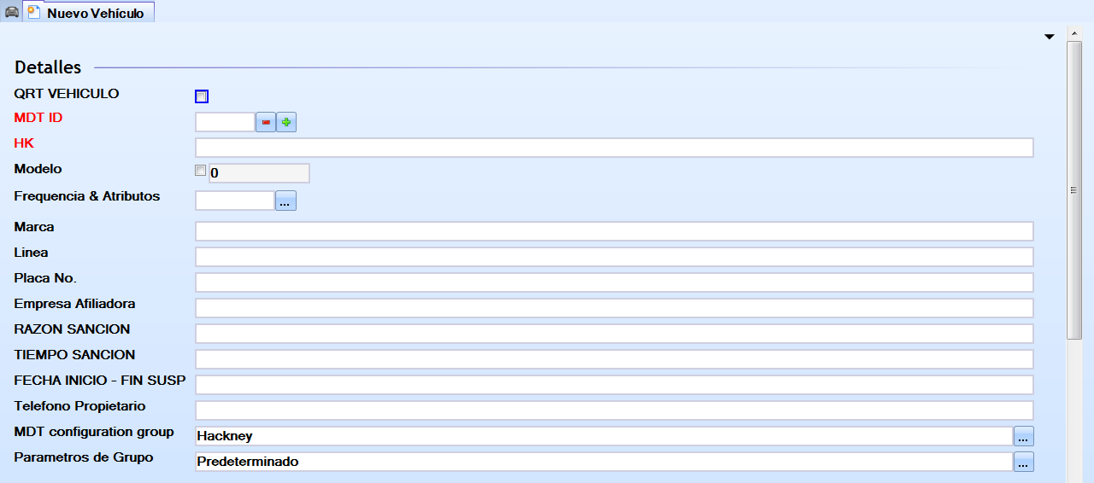

MDT ID: número de HK
HK: Coloca el Numero de HK asignado
Modelo: Modelo del carro
Frecuencia & Atributos: se escribe el número de frecuencia que quedo
Voz: FC1 Datos: FC1 y FC3
Marca: se escribe la marca del vehículo
Línea: la que indique la tarjeta de propiedad
Placa: la que indique la tarjeta de propiedad

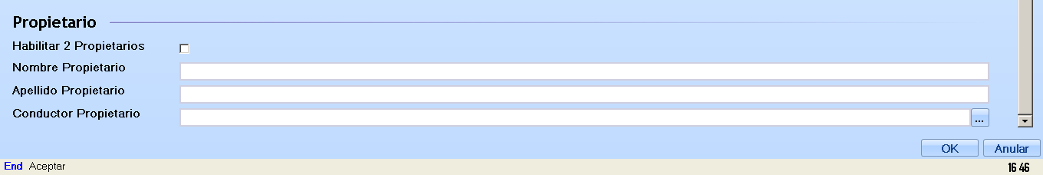

Esta información se llena con los datos de la Tarjeta de Propiedad; finalizando con OK.
- Ingresar el conductor:

Administrador/Conductores/conductores/ y aparece la siguiente imagen donde se diligencia los datos como aparece en el pie de la imagen.

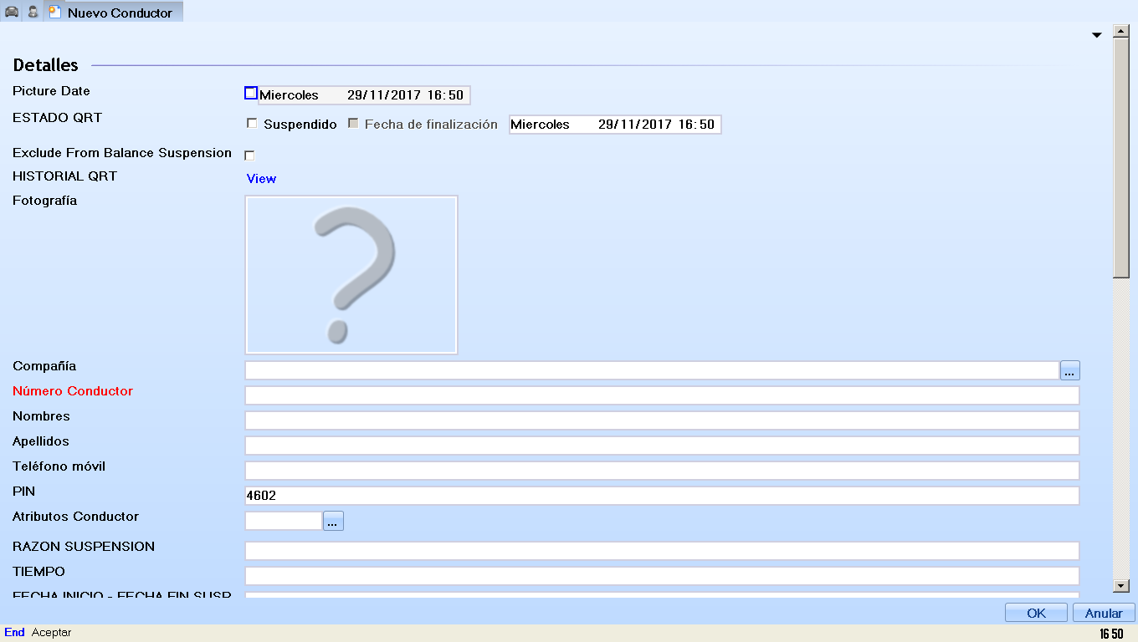

Compañía: Empresa Afiladora Comunicaciones – CELUTAXI
Número de Conductor: Numero de HK
Nombre: Nombre del conductor dejando al inicio la letra C
Apellido: Nombre del propietario dejando al inicio la letra P
Teléfono Móvil: Numero de Celular del Conductor y Propietario dejando al inicio de cada número la letra C o P

- Bloquear vehículo:

Administrador/Vehículos/ y aparece la siguiente imagen, donde se diligencian los datos como aparece en el pie de la imagen.

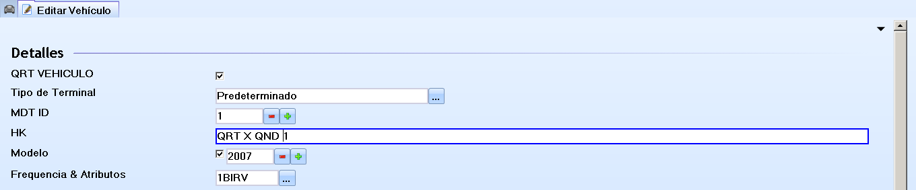

QRT VEHICULO: se debe seleccionar el cuadrito
HK: Se debe escribir el concepto por el cual se Bloquea y se coloca el Numero de HK
QRT X QND: Pago
Oficina: Cuando se citan a Oficina

- Desbloquear vehículo:

Administrador/Vehículos/ y aparece la siguiente imagen, donde se diligencian los datos como aparece en el pie de la imagen.

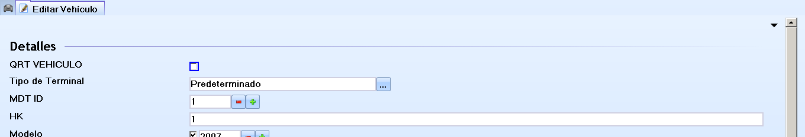

QRT VEHICULO: Se debe des seleccionar QRT Vehículo y se desactiva la casilla
HK: Se debe dejar solo el HK; quitando el motivo del bloqueo

INFORME MENSUAL DE GESTION

Mensualmente en el informe de gestión se anexan los siguientes requisitos, adicional del modelo del informe:

- Gestión de cartera
- Informe gestión de cartera
- Relación de hk´s afiliados a datos
- Relación de hk´s eliminados a datos
- Registro de asistencia de capacitaciones

Esta documentación es entregada a la Coordinación del Sistema de Gestión los primeros 3 días de cada mes.

REGISTROS

CODIGO | NOMBRE DEL DOCUMENTO | UBICACION
CT-OPE-FM10 | Requisitos solicitud servicio satelital | AZ / Carpeta afiliaciones
CT-OPE-FM11 | Afiliación a satelital | AZ / Carpeta afiliaciones
CT-OPE-FM14 | Acta de compromiso y acuerdo de confidencialidad | AZ / Carpeta afiliaciones
CT-OPE-FM25 | Afiliados a satelital | AZ - Informes
CT-OPE-FM23 | Registro servicio VIP | AZ - Vip
CT-OPE-FM16 | Requisitos taxi VIP | AZ - Vip
CT-OPE-FM24 | Relación taxis VIP | Digital / PC  Comunicaciones
CT-OPE-FM18 | Solicitud cambio placa satelital
CT-OPE-FM19 | Cartera de hk satelital | AZ - Informes
CT-OPE-FM22 | Informe hk eliminados de datos | AZ - Informes

CONTROL DE CAMBIOS

VERSIÓN | FECHA DE IMPLEMENTACIÓN Y/O REVISIÓN | RESULTADO DE LA REVISIÓN O CAMBIOS | JUSTIFICACIÓN
V01 | 12/01/2021 | Creación del documento | Implementación del Sistema de Gestión de Calidad ISO 9001:2015

ANEXOS

N/A

